Tillsynsbegäran – information om höga naturvärden och fridlysta arter i samrådsanmälan S 494-2025 i Ljusdals kommun
Denna tillsynsbegäran behandlar höga naturvärden i samrådsanmälan S 494-2025 i Ljusdals kommun som inkom 2025-02-17 och omfattar 647,8 ha.
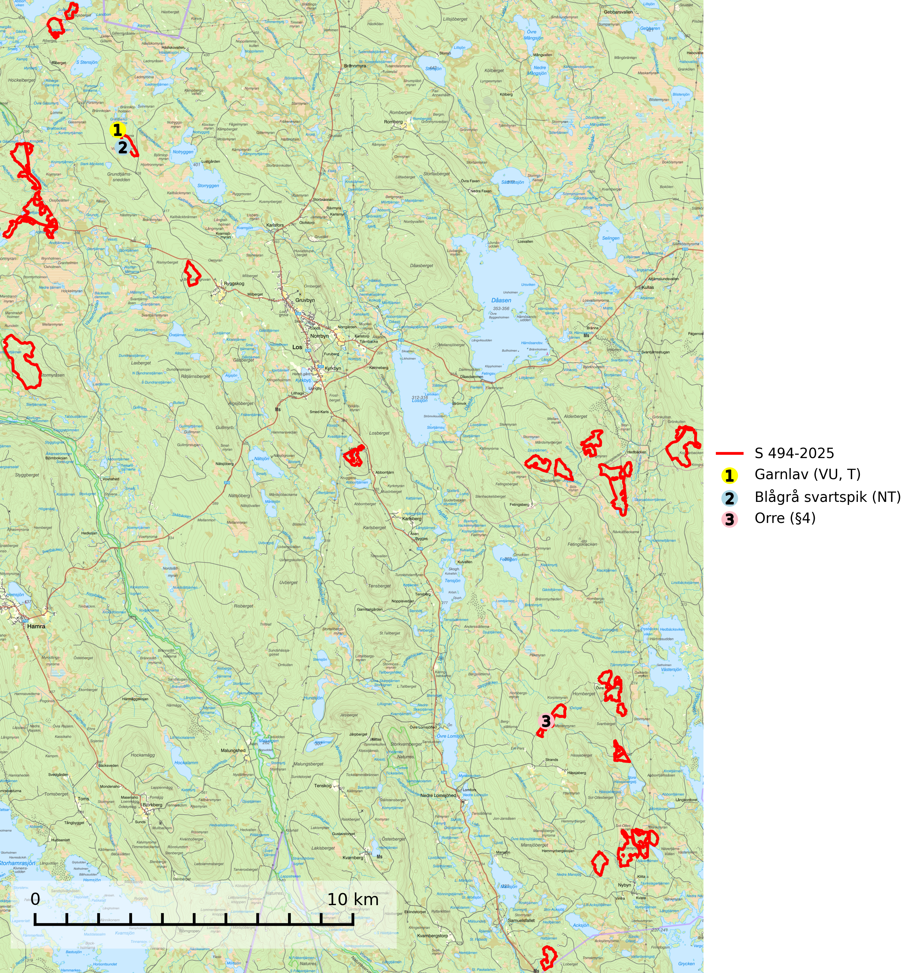
Figur 1. Fyndplatser för naturvårdsarter inom 25 meter från samrådsanmälan. Markörer utan svart kant är placerade på fyndplatsen. Markörer med svart kant är placerade vid sidan av fyndplatsen och har ett svart streck som visar fyndplatsens exakta position. Kartans mittpunktskoordinat är N 6839938, E 510284 i SWEREF 99 TM.
Inom 25 meter från samrådsanmälan finns fynd av 3 naturvårdsarter, varav 2 är rödlistade, 1 är fridlyst och 1 är typisk (T): garnlav (VU, T), blågrå svartspik (NT) och orre (§4). Se Figur 1.

Tillsynsbegäran
Vi begär härmed att Skogsstyrelsen fattar beslut enligt miljöbalken som säkerställer att skogens höga naturvärden bevaras samt att EU-lagstiftning efterlevs och att artskyddsbrott förhindras.
Vi önskar även ta del av de ställningstaganden och beslut som myndigheten meddelar till följd av aktuell samrådsanmälan och föreningens inlaga (se 34 § förvaltningslagen).

Naturvårdsarter och fridlysta arter
Nedan följer beskrivningar av de naturvårdsarter och fridlysta arter som har sina livsmiljöer och växtplatser i den samrådsanmälda skogen. De påträffade naturvårdsarterna är ett tydligt kvitto på att det rör sig om en skog med höga naturvärden.
Garnlav (VU) är en utpräglad barrskogsart som ibland kan drapera träden i norrländska grannaturskogar med hög luftfuktighet. Den förekommer även i talldominerade bestånd där den, förutom i trädens grenverk, påträffas hängande över ojämnheter i tallbarken. Arten har minskat starkt i södra och mellersta Sverige och den minskar även i sitt nordliga utbredningsområde. Minskningstakten uppgår till 30 (20–50) % inom 50 år och överstiger gränsvärdet för Sårbar (VU). Orsaken till tillbakagången beror främst på slutavverkningar av naturskogsartade skogar. Bestånd med riklig förekomst bör regelmässigt sparas, vilket även gynnar flera andra sällsynta och rödlistade arter. Garnlav är värdväxt för den mycket sällsynta och akut hotade fjärilen barrskogslavfly (CR) som hör hemma i boreala barrskogar med riklig förekomst av värdväxten. Tidigare kunde arten konstateras årligen på flera platser vid Dala-Floda i Dalarna innan lokalerna kalavverkades. Senaste fyndet i landet av barrskogslavfly är från år 2000 då den påträffades vid Högberget i Sollefteå kommun. Garnlav är typisk art för 9010 Taiga och 9070 Trädklädd betesmark (SLU Artdatabanken, 2026).
Blågrå svartspik (NT) växer på torr, hård ved av gamla, solbelysta torrakor, högstubbar av tall och grova döda grenar på levande tallar i öppna bestånd av naturskogskaraktär. Nästan alltid rör det sig om tjärrika torrträd och högstubbar (töreved, keloträd) som kan vara en bra bit över hundra år, i vissa fall sannolikt hundratals år gamla. Skogsbruk är idag det allvarligaste hotet. Ett långsiktigt hot är att nybildningen av gamla torrakor och högstubbar är en långsam process vilken ofta är beroende av skogsbrand. Nytt substrat bildas numera sannolikt nästan inte alls då antalet naturliga skogsbränder har minskat drastiskt på grund av effektivare brandbekämpning. Döda träd som lämnas efter avverkning är inte lämpliga för arten, eftersom dessa träd inte varit utsatta för skogsbrand och bildat tjärrik ved. Skogsbruksåtgärder på eller i närheten av växtplatserna bör undvikas. Naturskogsartade skogar med förekomst av arten indikerar höga biologiska värden och bör bevaras. Blågrå svartspik har en mycket begränsad utbredning utanför de nordiska länderna varför dessa länder har ett speciellt ansvar för arten (SLU Artdatabanken, 2024).

EU:s fågeldirektiv
Europeiska unionens medlemsländer är skyldiga att agera i enlighet med EU:s fågeldirektiv där det uttryckligen står att direktivet gäller för fåglar samt för deras ägg, bon och livsmiljöer (artikel 1). Vidare att de åtgärder som vidtas inte får leda till en försämring av den nuvarande situationen beträffande bevarandet av de fågelarter som avses i artikel 1 (artikel 13). Fågeldirektivet är styrande för tillsynsansvariga myndigheters ärendehantering, ställningstaganden och beslutsfattande.

